# WL82播歌场景功耗评估

## 场景定义

场景功耗评估用以测试几种典型场景的系统耗电，以帮助用户评估其应用供电方案选择，此章节主要包含以下几个场景功耗描述：

|  |  |  |
| --- | --- | --- |
| 场景 | 场景描述 | 注：   1. 测试板为AC7911A核心顶板，供电为USB5V（DC5V） 2. AC7911A默认 CPU运行在320MHz 频率下，SDRAM默认不使能，此测试也基于此条件 |
| STA+DLNA网络播歌 | 上电后，与手机连接同一路由器，手机连接到设备的DLNA，通过DLNA传输播放音频数据 |
| 蓝牙播歌（SDK关闭WIFI功能的宏） | 上电后，与手机连接后，通过经典蓝牙传输播放音频数据 |
| 注：场景功耗评估方法采用3分钟内记录各场景功耗的平均值 | | |

## 1.2 准备工作

### 1.2.1 测试连接示意图

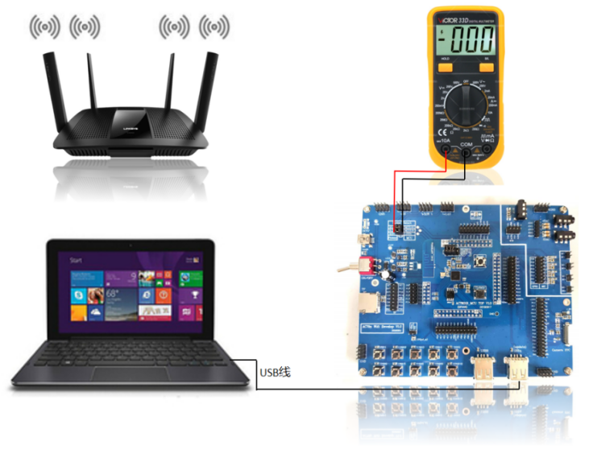

图1 场景功耗测试连接示意图

注：

1. 在有些场景测试，为了保证测试条件的稳定性，建议在屏蔽房或者屏蔽箱中测试。

2. 如果需要高精度测量，建议使用安捷伦直流电源分析仪，仪器参考如下：

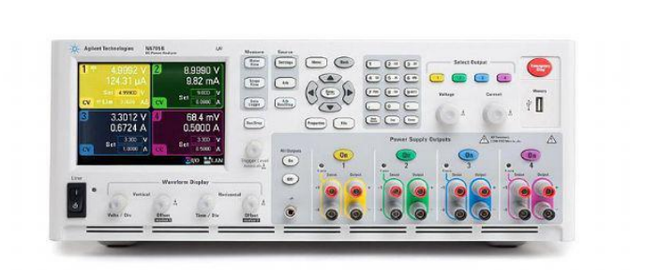

图2 安捷伦直流电源分析仪

### 1.2.2 烧录固件

场景功耗评估所烧录的固件，通过开源SDK的DEMO\_AUDIO，DEMO\_EDR工程编译得到，DEMO\_AUDIO工程具体路径为：trunk\master\apps\demo\demo\_audio\board\wl82\，

DEMO\_EDR工程具体路径为： trunk\master\apps\demo\demo\_edr\board\wl82\，

如无开源的SDK请联系我方对接人员。

## 1.3 测试过程

### 1.3.1 STA+DLNA网络播歌

|  |  |
| --- | --- |
| 测试步骤 | 测试结果 |
| * 测试状态：CPU 320MHz，不使能SDRAM（SDK默认不使能SDRAM），手机与设备端连接同一路由器，手机通过DLNA传输音频数据到设备端中播放 * 确保打开DEMO\_AUDIO工程中的[app\_config.h](../../../../../apps/demo/demo_wifi/include/app_config.h)中宏定义：   #define CONFIG\_DLNA\_SDK\_ENABLE //打开DLNA音乐播放功能  #define CONFIG\_NET\_MUSIC\_MODE\_ENABLE //mode:网络播放模式使能   * 配置WIFI账号密码 INIT\_SSID和INIT\_PWD * 烧录完固件后按 RESET 键复位芯片，按键切换到网络播放模式，手机通过DLNA播放音频，用万用表电流挡读值 | lADPDiQ3P34tFabNBaDNB4A_1920_1440 |

### 1.3.2 蓝牙播歌（SDK关闭WIFI功能的宏）

|  |  |
| --- | --- |
| 测试步骤 | 测试结果 |
| * 测试状态：CPU 320MHz，不使能SDRAM（SDK默认不使能SDRAM），不使能网络配置（codeblocks默认关闭WIFI功能的宏），手机与设备蓝牙连接，手机通过经典蓝牙传输音频数据到设备端中播放 * 确保打开DEMO\_EDR工程中的[app\_config.h](../../../../../apps/demo/demo_wifi/include/app_config.h)中宏定义   #define CONFIG\_POWER\_ON\_ENABLE\_BT 1 //开机自动打开经典蓝牙   * 烧录完固件后按 RESET 键复位芯片，手机连接设备后通过蓝牙播放音频，用万用表电流挡读值 | lADPDhmOw5BeUOjNBaDNB4A_1920_1440 |

## 1.4 测试数据参考

|  |  |
| --- | --- |
| 场景 | 电流平均值（3分钟）（mA） |
| STA+DLNA网络播歌 | 42 |
| 蓝牙播歌（关闭WIFI功能的宏） | 25 |

**注：功耗测试与板级配置，数据传输等多种因素相关，因此仅做参考，以实测为准**

**如使能SDRAM，则功耗增加10mA左右**